**Театрализованно-спортивное развлечение**

**«Сказ о том, как пожарные спасали кошкин дом»**

**Цель**: познакомить детей с правилами пожарной безопасности; дать детям понятие о пользе и вреде огня. Закрепить знания о том, что горит, что не горит. Вызвать у детей желание быть всегда осторожными с огнем.

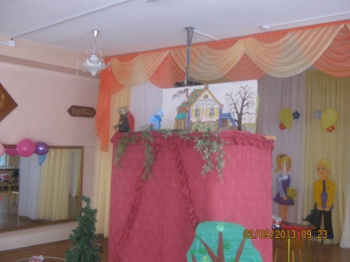

Тили - Бом! Бом! Бом! На дворе высокий дом.

Ставенки резные, окна расписные

А на лестнице ковер, шитый золотом узор

По узорному ковру ходит кошка поутру

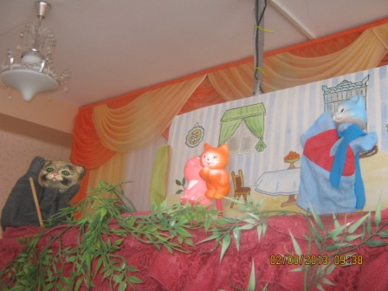

Здесь у меня столовая

Вся мебель тут дубовая

Вот это стул – на нем сидят

Вот это стол – за ним сидят

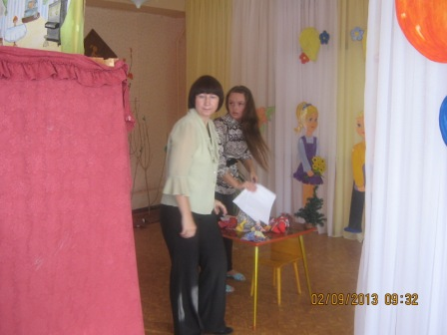

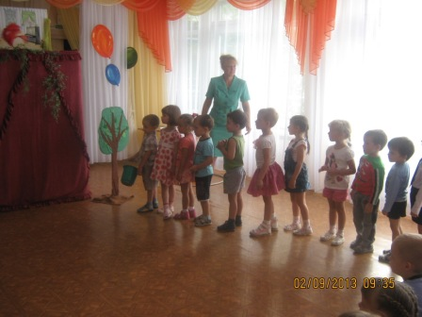**Эстафета «Потуши огонь»**

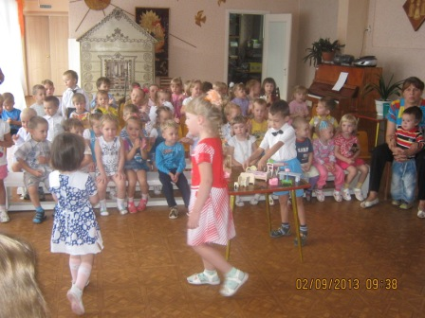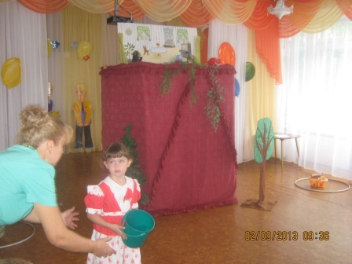

**Эстафета «Переноска вещей»**

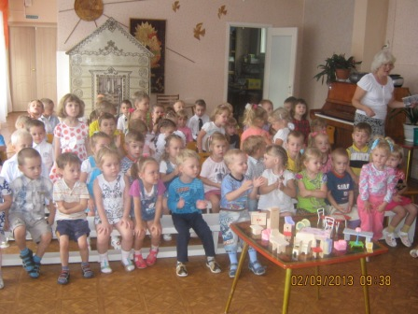

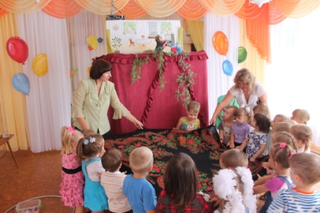**Эстафета «Спасение котят»**

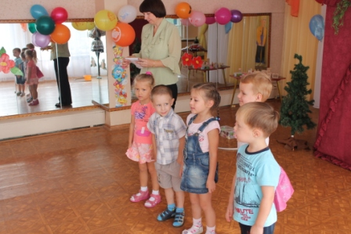**Частушки о пожарных**

